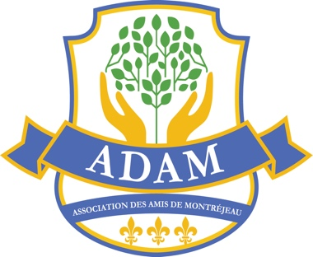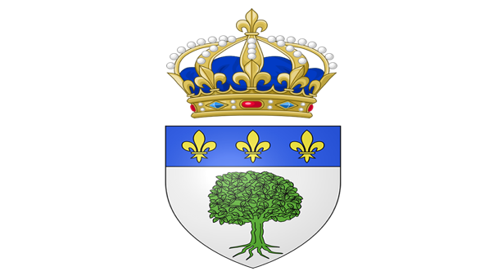

CONCOURS FLEURISSEMENT

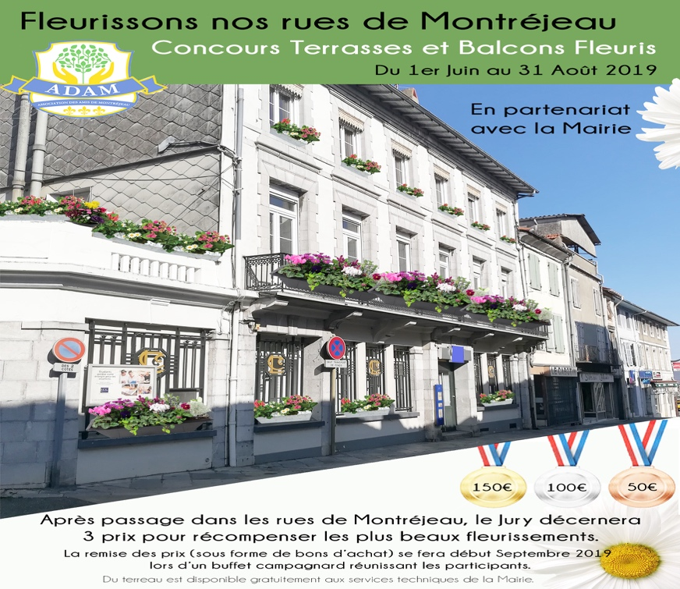

ADAM et la MAIRIE vous invitent A LA REMISE DES PRIX
Cet été, votre façade a été fleurie, contribuant ainsi à l’embellissement des rues de Montréjeau.
A ce titre, nous avons le plaisir de vous inviter à la remise des prix de notre concours. Elle aura lieu le samedi 14 Septembre 2019 à 11h30 dans la salle du Cinéma Les Variétés, Place de Verdun et sera suivie d’un buffet campagnard.

Samedi 14 septembre à 11h30

Cinéma Les Variétés, Place de Verdun

